Vec: Výzva na predkladanie ponúk v procese zadávania zákazky s nízkou hodnotou

Pôdohospodárska platobná agentúra ako verejný obstarávateľ si Vás v rámci zadávania zákazky s nízkou hodnotou podľa § 117 zákona č. 343/2015 Z. z. o verejnom obstarávaní a o zmene a doplnení niektorých zákonov v znení neskorších predpisov (ďalej len „zákon“), dovoľuje vyzvať na predloženie ponuky.

Názov predmetu zákazky:
Komplexné sťahovacie a dopravné služby

Identifikácia verejného obstarávateľa:
Názov: Pôdohospodárska platobná agentúra
Sídlo: Hraničná 12, 815 26 Bratislava
Kontaktná osoba : Mgr. Adriána Ficeková
Telefón: +421 918 612 262
Email: adriana.ficekova@apa.sk

Spoločný slovník obstarávania (CPV):
63110000-3 – Manipulácia s nákladom
60100000-9 – Služby cestnej dopravy

Opis predmetu zákazky:

Predmetom zákazky je zabezpečenie sťahovania a súvisiacich služieb z objektov verejného obstarávateľa – Trenčianska 55 Bratislava do nového objektu verejného obstarávateľa – Hraničná 12 Bratislava.

1. OPIS OBJEKTOV

Objekt „A“

Trenčianska 55, Bratislava
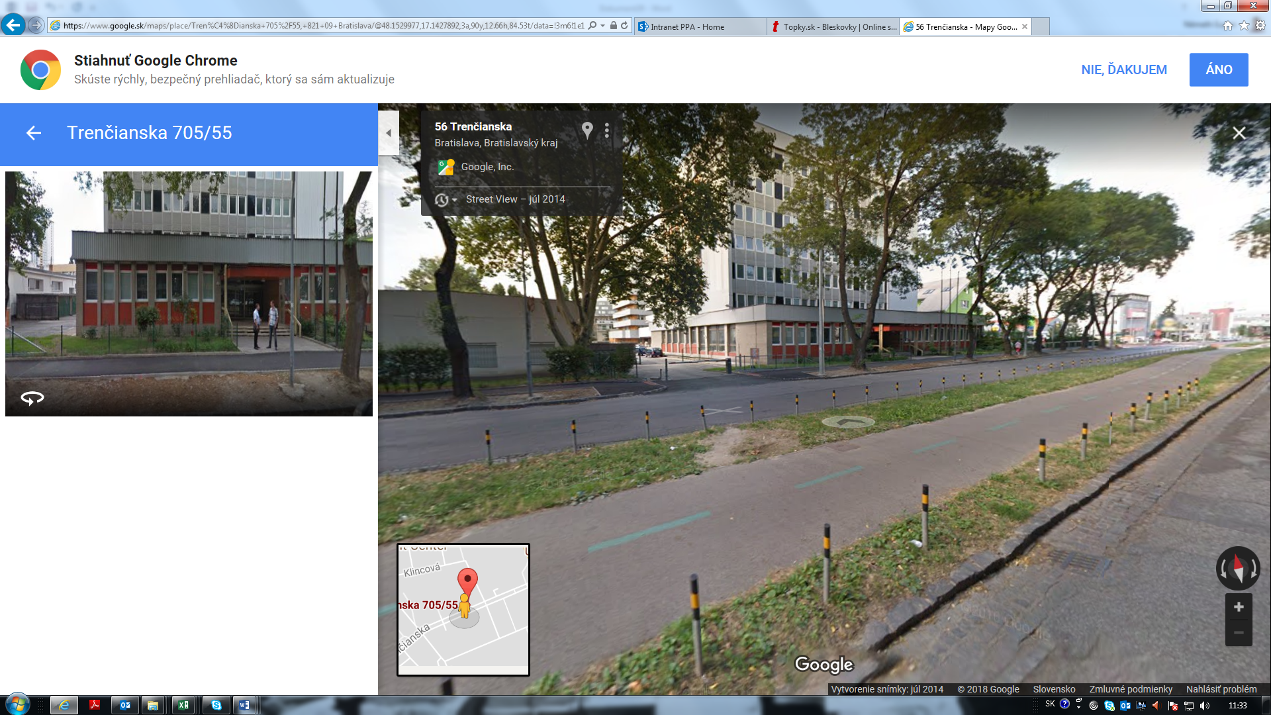

Objekt má 6 nadzemných podlaží . Na nadzemných podlažiach sa nachádzajú kancelárie a spoločné priestory ako chodby, serverovne, príručné sklady a príručný archív v nasledujúcom zložení:

- prvé nadzemné podlažie:
14 x kancelárií, 1 x malý sklad, 1 x malá serverovňa, chodba

- tretie nadzemné podlažie:
5 x kancelárií, chodba

- štvrté nadzemné podlažie:
8 x kancelárií, chodba

- šieste nadzemné podlažie (podkrovie):
9 x kancelárií, 1 x príručný archív (31,5 m²), chodba

Rekapitulácia predmetu redislokácie podľa využiteľnosti nebytových priestorov
Kancelária | Sklad | Archív | Zasadačka | Kuchynka | Chodba | Server
36 | 1 | 1 | 0 | 0 | 4 | 1

Na všetkých nadzemných podlažiach sú k dispozícii dva osobné výťahy a schodište so šírkou cca 170 cm.

- Nosnosť osobného výťahu č. 1 je maximálne do 320 kg (4 osoby) a jeho parametre sú nasledovné:
vonkajšie rozmery: 80 cm x 197 cm (š x v)
vnútorné rozmery: 89 cm x 203 cm x 110 cm (š x v x h)

- Nosnosť osobného výťahu č. 2 je maximálne do 500 kg (6 osôb) a jeho parametre sú nasledovné:
vonkajšie rozmery: 80 cm x 197 cm (š x v)
vnútorné rozmery: 98 cm x 206 cm x 209 cm (š x v x h)

Hlavný vchod objektu je orientovaný na Trenčiansku ulicu. Uvedená budova disponuje aj samostatným zadným vchodom (nachádza v areály uvedeného objektu) s nakladacou rampou širokou 3,80 m, ktorá umožňuje jednoduchú manipuláciu s nábytkom a technikou pri nakládke.

Šírka dverí zadného vchodu je 140 cm a výška 210 cm, šírka vonkajších schodov 120 cm.

transportná trasa: z objektu „A“ do objektu „B“
Trenčianska 55, Bratislava → Hraničná 12, Bratislava
vzdialenosť medzi bodmi je 1,7 km a presun v trvaní 5 min. pri ideálnej premávke

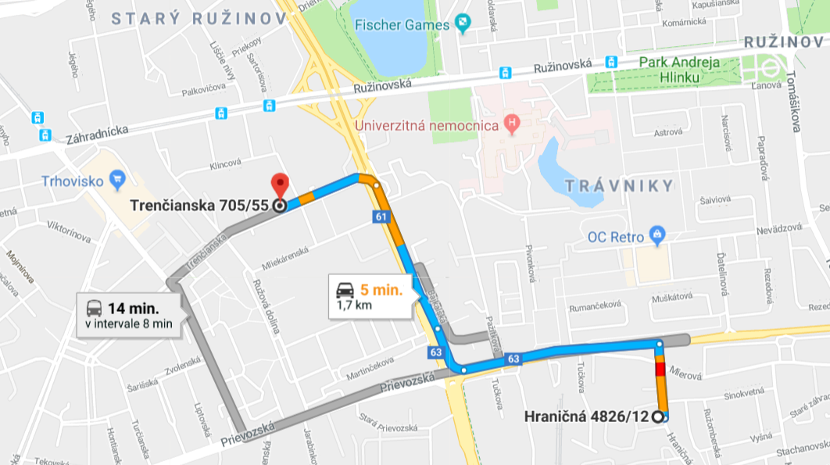

Objekt „B“
Hraničná 12, Bratislava

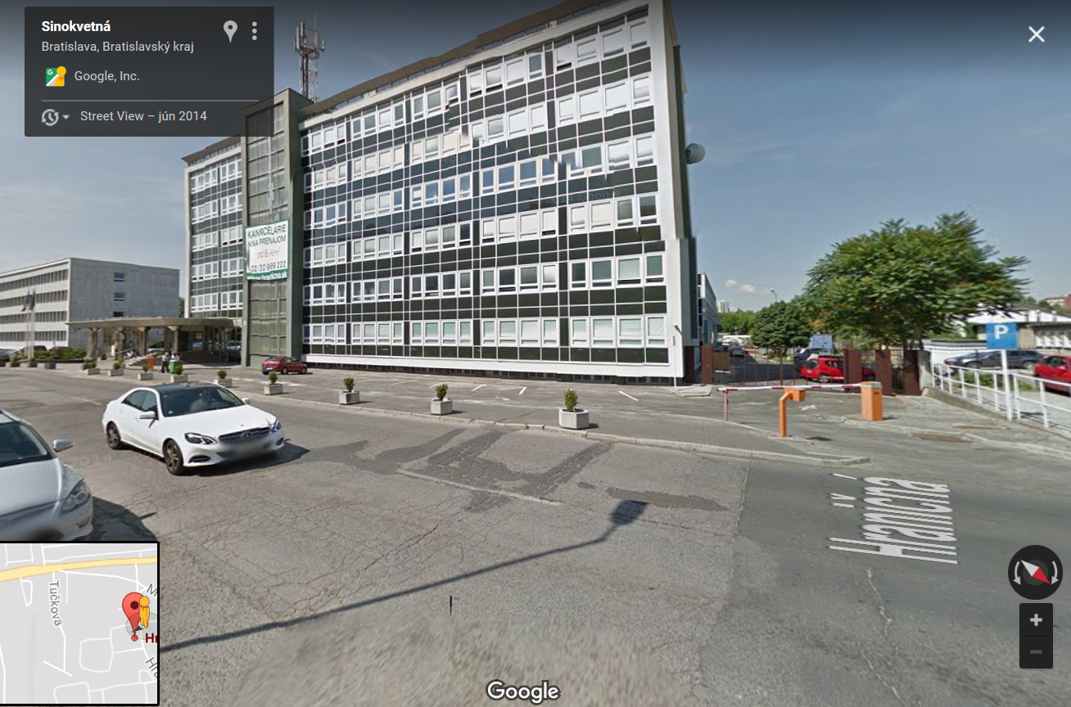

Budova je rozdelená na dve časti a to: na hlavný blok a vedľajší blok, ktoré sú prepojené spojovacou presklennou chodbou.

- Hlavný BLOK
zo šiestich nadzemných podlaží hlavného bloku uvedenej budovy bude obsadené prvé nadzemné a posledné šieste podlažie. Na všetkých nadzemných podlažiach hlavného bloku je k dispozícii osobný výťah a schodište so šírkou 150 cm. Nosnosť osobného výťahu je maximálne 1 000 kg a jeho parametre sú nasledovné:
vonkajšie rozmery: 80 cm x 200 cm (š x v)
vnútorné rozmery:100 cm x 210 cm x 180 cm (š x v x h)
vzdialenosť vykládky od vstupu do hlavnej budovy je 5 metrov

- Vedľajší BLOK
dispozične sa nachádza za hlavným blokom a má dve nadzemné podlažia. Táto časť budovy disponuje aj samostatným (bočným) vchodom. Šírka dverí bočného vchodu je 170 cm a výška 210 cm, šírka vonkajších schodov 440 cm. Uvedený blok nie je vybavený výťahom. Na druhé nadzemné podlažie vedú schody široké 150 cm.
vzdialenosť vykládky od vstupu do hlavnej budovy je 6 metrov

2. PREDMET SŤAHOVANIA
a) Kancelársky nábytok – kancelárske stoly, stoličky, skrine, regály, police a pod. a vypracovanie plánu organizácie sťahovania
Plán organizácie sťahovania je potrebné vypracovať pred sťahovaním, a to na základe požiadaviek zadaných verejným obstarávateľom, najneskôr do troch pracovných dní odo dňa nadobudnutia účinnosti zmluvy na poskytnutie sťahovacích služieb, ak sa zmluvné strany nedohodnú inak. Pôjde o podrobný plán prípravy a realizácie sťahovania, ktorého súčasťou bude návrh časového harmonogramu sťahovania, orientačné rozmiestnenie nábytku v jednotlivých kanceláriách/ miestnostiach, návrh označovania na etiketách a pod. Verejný obstarávateľ si vyhradzuje právo uplatniť pripomienky k plánu organizácie sťahovania. Po zapracovaní pripomienok k plánu organizácie sťahovania, tento plán podlieha schváleniu oprávneným zamestnancom verejného obstarávateľa
Objekt Trenčianska 55
P.č. | Druh | Počet +/- 3 ks | Poznámka | Objekt z | Objekt do
1 | Skrine, skrinky, police otvorené | 290 |  | Trenčianska 55 | Hraničná 12
2 | Plechové skrine | 11 |  | Trenčianska 55 | Hraničná 12
3 | Kancelárske stoly, rohové, rokovacie, konferenčné, prídavné | 83 |  | Trenčianska 55 | Hraničná 12
4 | Stoličky kancelárske, rokovacie | 139 |  | Trenčianska 55 | Hraničná 12
5 | Kreslá a pohovky | 17 |  | Trenčianska 55 | Hraničná 12
6 | Kontajnery zásuvkové | 84 |  | Trenčianska 55 | Hraničná 12
7 | Regále | 3(8bm) | demontáž, montáž, ukotvenie | Trenčianska 55 | Hraničná 12
8 | Vešiaky | 4 |  | Trenčianska 55 | Hraničná 12
9 | Mikrovlnné rúry | 3 |  | Trenčianska 55 | Hraničná 12
10 | Chladničky | 7 |  | Trenčianska 55 | Hraničná 12
11 | Kanvice | 7 |  | Trenčianska 55 | Hraničná 12
12 | Stolné lampy | 26 |  | Trenčianska 55 | Hraničná 12
13 | Kávovar | 1 |  | Trenčianska 55 | Hraničná 12
14 | Nástenné hodiny, korkové nástenky, flipcharty | 20 |  | Trenčianska 55 | Hraničná 12
15 | Obrazy | 5 |  | Trenčianska 55 | Hraničná 12
16 | Skartovací prístroj | 5 |  | Trenčianska 55 | Hraničná 12
17 | Ventilátor (stojanový, stolový, stropný) | 23 |  | Trenčianska 55 | Hraničná 12
18 | Ostatné (videoprojektor, hifi systém, fax, DVD......) | 5 |  | Trenčianska 55 | Hraničná 12
 | Spolu ks | 722 |  | Trenčianska 55 | Hraničná 12

Bremená – trezory, trezorové skrine
P.č. | Typ bremena | Váha v kg | Objekt z | Objekt do
1 | Trezor Spey Yety | 200 | Trenčianska 55 | Hraničná 12

Výpočtová technika – osobné počítače, stolové tlačiarne, skartovacie stroje (skartátory), monitory, ......

P.č. | Druh | Počet +/- 3 ks | Poznámka | Z objektu | Do objektu
 | Osobné počítače | 55 | vrátane príslušenstva  (klávesnica, myš) | Trenčianska 55 | Hraničná 12
 | Monitory | 55 |  | Trenčianska 55 | Hraničná 12
 | Notebooky | 2 |  | Trenčianska 55 | Hraničná 12
 | Stolové tlačiarne ihličkové | 3 |  | Trenčianska 55 | Hraničná 12
 | Server | 1 | vrátane diskových polí a sieťových prvkov | Trenčianska 55 | Hraničná 12
 | Serverová skriňa | 1 | hmotnosť 30kg | Trenčianska 55 | Hraničná 12
 | Router | 1 |  | Trenčianska 55 | Hraničná 12
 | Switch | 2 |  | Trenčianska 55 | Hraničná 12
 | Multifunkčné zariadenie (MFZ)  s podávačom papiera | 4 | Hmotnosť 1 MFZ 82 kg  Rozmer MFZ 747x668x767 | Trenčianska 55 | Hraničná 12
 | Spolu | 120

Dokumentácia
P.č. | Druh | Dĺžka v bm  +/- 10m | Objekt z | Objekt do
1 | Dokumentácia | 1000 | Trenčianska 55 | Hraničná 12

Úspešný uchádzač zabezpečí sťahovanie výpočtovej techniky, jej balenie a vybalenie. Verejný obstarávateľ požaduje, aby bola pri sťahovaní výpočtovej techniky označenej etiketou s nápisom Pozor sklo!, zabezpečená ochrana pred poškodením pri sťahovaní.
Úspešný uchádzač zabezpečí montáž a demontáž nábytku a regálov a sťahovanie bremien, dodávku baliaceho materiálu podľa požiadaviek obstarávateľa.
Dopravu zabezpečí úspešný uchádzač nákladnými autami.

Odpojenie výpočtovej techniky, t. j. osobných počítačov, stolových tlačiarní a pod. od sietí zabezpečia zamestnanci verejného obstarávateľa.

Požadovaná lehota dodania predmetu zákazky:
Do 28.2.2018

Miesto dodania predmetu zákazky:
Hraničná 12, 815 26 Bratislava

Typ zmluvy a trvanie zmluvy na dodanie predmetu zákazky:
Zmluva o poskytovaní služieb

Ponuka:
V ponuke predložte nasledovné doklady a dokumenty:
- Cenová ponuka – navrhovaná zmluvná cena - v rozsahu a štruktúre technickej špecifikácie predmetu zákazky s cenou bez DPH , s DPH – príloha č.1 predmetnej výzvy – scan
- V zmysle § 32 ods. 1 písm e) doklad o tom, že uchádzač je oprávnený poskytovať predmetné služby, nie starší ako 1 rok – scan
- Návrh zmluvy o poskytovaní služieb – scan
- Uchádzač, ktorý nie je platcom DPH predloží prehlásenie, že v prípade zmeny postavenia dodávateľa na platcu DPH je ním predložená cena konečná a nemenná a bude považovaná za cenu na úrovni s DPH – scan podpísaný štatutárnym zástupcom

Variantné riešenie: nie

Obhliadka priestorov možná na základe vopred telefonicky avizovanej požiadavky, najneskôr v termíne do 05.02. 2018, 10:00 hod.
Obhliadka priestorov nie je povinná, iba ak uchádzač o to požiada.
Kontaktná osoba pre nahlásenie požiadavky na obhliadku:
Eugen Németh, +421918612329; eugen.nemeth@apa.sk

Miesto a lehota na predkladanie ponuky:
Cenovú ponuku požadujeme zaslať na e-mailovú adresu verejného obstarávateľa: adriana.ficekova@apa.sk v lehote na predkladanie ponúk, ktorá uplynie dňa 06.02.2018.
Ponuka sa predkladá v slovenskom jazyku.

Vyhodnocovanie ponúk:
- Jediným kritériom na vyhodnotenie ponúk je najnižšia celková cena s DPH za poskytnutie predmetnej služby
- Návrh ceny za poskytnutie predmetnej služby musí obsahovať všetky náklady uchádzača súvisiace s predmetom zákazky.

Verejný obstarávateľ si vyhradzuje právo odmietnuť všetky predložené ponuky.

Podmienky financovania:
Dodávateľovi tovaru nebude neposkytnutý žiadny preddavok. Predmet zákazky sa bude financovať formou bezhotovostného platobného styku v lehote splatnosti faktúry 30 kalendárnych dní odo dňa jej doručenia. Poskytovateľ služby vystaví faktúru v lehote do 5 pracovných dní od ukončenia poskytovania predmetných služieb. Prílohou k faktúre bude protokol o poskytnutí predmetných služieb, potvrdený poverenou osobou verejného obstarávateľa

Oznámenie o úspešnosti / neúspešnosti ponuky:
Verejný obstarávateľ písomne oznámi (el. poštou) vyhodnotenie verejného obstarávania všetkým uchádzačom. V prípade úspešnosti Vašej ponuky Vám bude zaslané oznámenie, že Vašu ponuku prijímame. Zmluvný vzťah bude s úspešným uchádzačom uzatvorený v zmysle interných predpisov verejného obstarávateľa.
Neúspešným uchádzačom verejný obstarávateľ oznámi (el. poštou), že jeho ponuku neprijíma s uvedením dôvodu.

Prílohy
Príloha č. 1 Technická špecifikácia + Návrh na plnenie kritéria

